UWAGA ABSOLWENCI OPIEKUNA MEDYCZNEGO
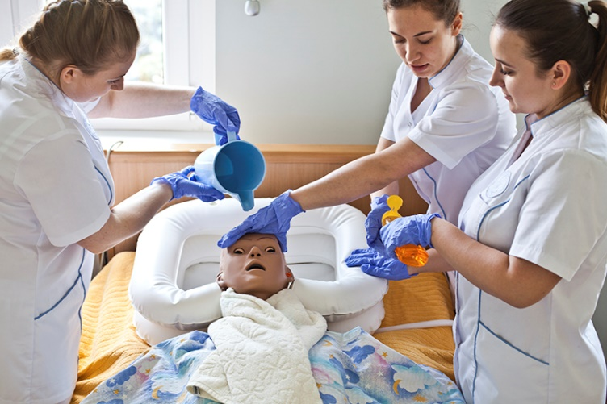
Ruszyła rekrutacja do kursu kwalifikacyjnego dla opiekunów medycznych kształconych w starym systemie. Formularz rekrutacji i więcej informacji znajdziecie na stronie projektu.
Projekt jest bezpłatny!
Projekt ten jest jedyną możliwością zdobycia nowych kompetencji przez opiekunów medycznych kształconych w ramach kwalifikacji Z.4, MS.04, MED.3
https://www.cmkp.edu.pl/projekty-ue/react-om-kurs-kwalifikacyjny-dla-opiekunow-medycznych
https://zdrowie.gov.pl/power/strona-1040-kwalifikacje_opiekunow_medycznych.html

